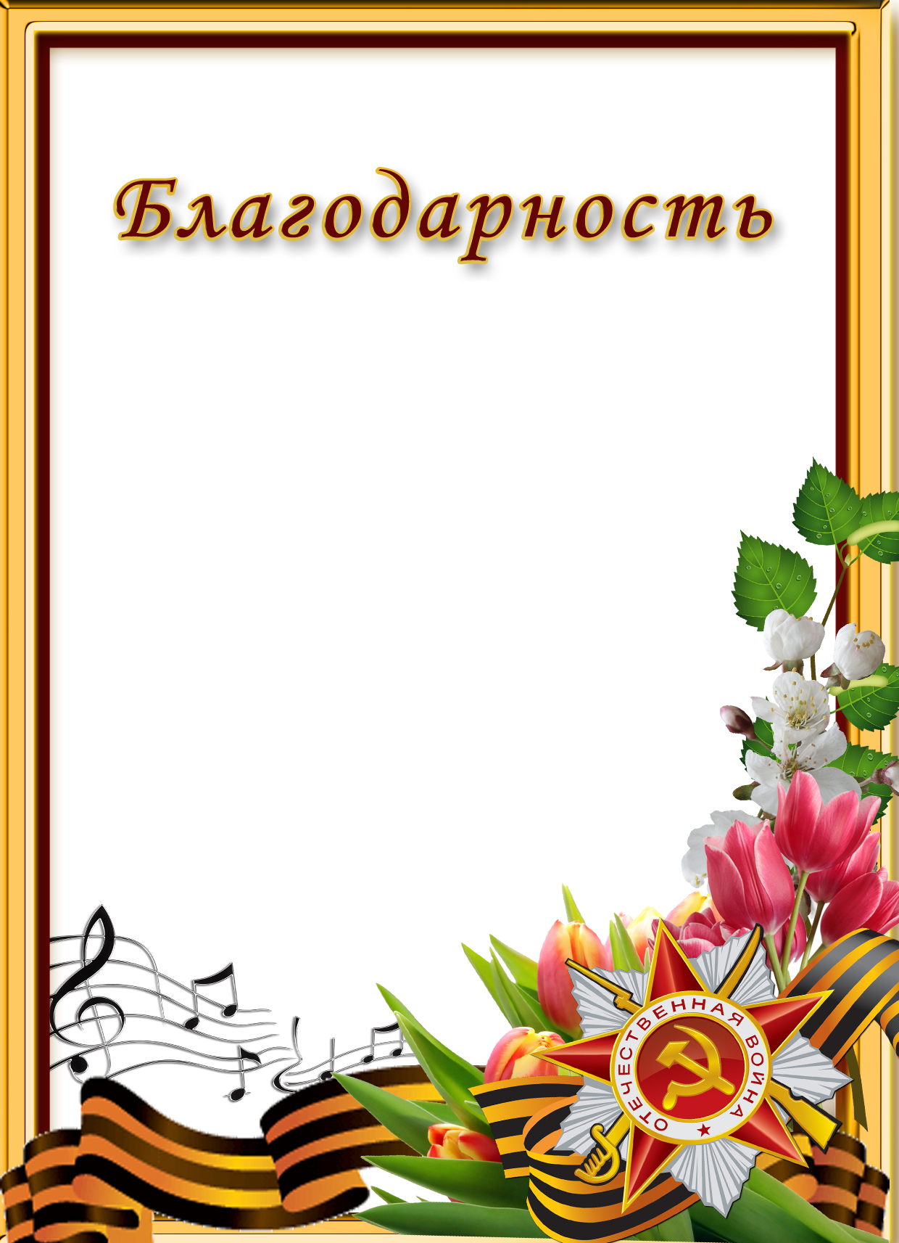
Выражаем искреннюю признательность за участие в выставке детского творчества приуроченной к празднованию 73-й годовщины Победы в Великой Отечественной войне:
1. Семью Джавоян Кристины
2. Семью Константинидис Николаоса
3. Семью Очерет Валеры
4. Семью Палария Артёма
5. Семью Сергиенко Анюты
6. Семью Свинцовой Арины
7.Семью Хороших Альбины
8. Семью Шульги Вероники
9. Семью Якушко Кати
Для нас 9 мая – праздник священный! Поэтому важно сделать все, чтобы о значении этого дня помнили все будущие поколения.
Воспитатели: Зенина О.В.
Юндина Е.А. 2018г

